В продолжение темы экологии.
С наступлением весны каждый человек стремится благоустроить то место, в котором он живет и работает. Детский сад «Колобок» не является исключением.
10-12 апреля на территории модульного детского сада были посажены деревья. Администрацией поселения детскому саду были выделены 11 саженцев кленов, которые были посажены за игровыми беседками. Также на территории детского сада были посажены 35 фруктовых деревьев, выделенных из сада СЗАО СКВО. Будем надеяться, что через несколько лет здесь зацветут вишни и черешни, абрикос и яблони.
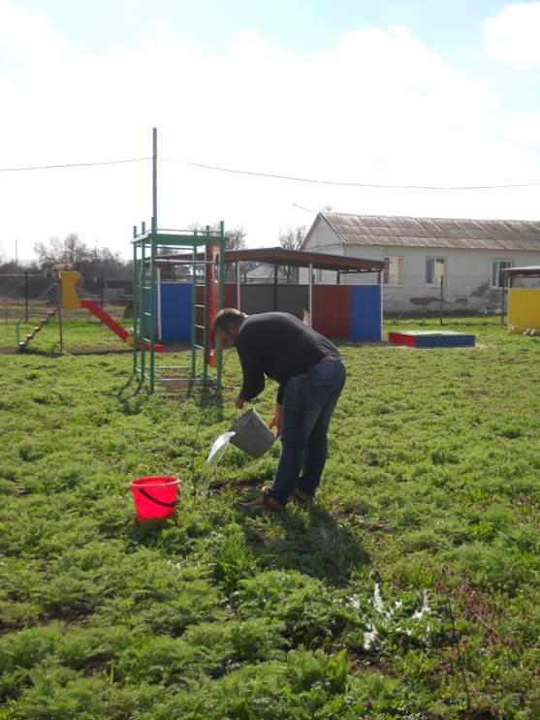
С помощью родителей благоустраивается цветочная клумба детского сада. Родительский комитет приобрел для детского сада рассаду цветов, а сотрудники детского сада её посадили.

